分类号： TP311.5 单位代码： 10335
密 级： 无 学 号： Z14030807

硕士学位论文


中文论文题目 ： SAP在民用航空业航线维修模块的实施
英文论文题目： The implementation of the SAP in civil aviation airline maintenance module

申请人姓名： 邹盛杰
指导教师： 贝毅君 （副研究员）
合作导师：
专业学位类别： 工程硕士
专业学位领域： 软件工程
所在学院： 软件学院

论文提交日期 2017 年 1 月 10日
SAP在民用航空业航线维修模块的实施

论文作者签名: 邹盛杰
指导教师签名: 贝毅君

论文评阅人1：
评阅人2：
评阅人3：
评阅人4：
评阅人5：

答辩委员会主席：
委员1：
委员2：
委员3：
委员4：
委员5：

答辩日期：

The implementation of the SAP in civil aviation airline maintenance module

Author’s signature:
Supervisor’s signature:

Thesis reviewer 1：
Thesis reviewer 2：
Thesis reviewer 3：
Thesis reviewer 4：
Thesis reviewer 5：

Chair：
Committeeman 1：
Committeeman 2：
Committeeman 3：
Committeeman 4：
Committeeman 5：

Date of oral defence：

浙江大学研究生学位论文独创性声明

本人声明所呈交的学位论文是本人在导师指导下进行的研究工作及取得的研究成果。除了文中特别加以标注和致谢的地方外，论文中不包含其他人已经发表或撰写过的研究成果，也不包含为获得 浙江大学 或其他教育机构的学位或证书而使用过的材料。与我一同工作的同志对本研究所做的任何贡献均已在论文中作了明确的说明并表示谢意。

学位论文作者签名：邹盛杰 签字日期： 2017 年 1 月 10 日

学位论文版权使用授权书

本学位论文作者完全了解 浙江大学 有权保留并向国家有关部门或机构送交本论文的复印件和磁盘，允许论文被查阅和借阅。本人授权 浙江大学 可以将学位论文的全部或部分内容编入有关数据库进行检索和传播，可以采用影印、缩印或扫描等复制手段保存、汇编学位论文。
（保密的学位论文在解密后适用本授权书）

学位论文作者签名： 导师签名：

签字日期： 年 月 日 签字日期： 年 月 日

摘要
在我国的现代化交通运输中，航空运输业是十分重要的组成部分。在21世纪初，我国的航空运输业的年产值在5000亿左右，这个数目在我国的GDP总量中只占了1%，而同期美国航空运输业的产值在占了其国民生产总值的5%左右。通过对比可以看出在未来我国的航空运输业会有巨大的发展前景。随着航空运输业的不断发展，如何在信息化程度越来越高的现代社会中运用与时俱进的信息化管理系统，有效且高效的利用企业资源以提高企业的利润率、竞争力，将成为未来航空运输业的重要发展点
本文通过对当前航空运输业航线维修模块的管理研究，将航线维修分成了四个主要管理模块，通过对各个模块的需求分析结合实际的业务流程，设计并实施完成了基于SAP的航线维修模块信息化管理系统。
关键词： SAP，信息系统，航线维修

Abstract
Modern transportation in our country, the part of the airline industry is very important. At the beginning of the 21st century, the annual output value of air transportation industry of our country in 500 billion, the number of accounts for only 1% of GDP in our country, while the American airline industry output value in the account for about 5% of its gross national product (GNP).Through the contrast can be seen that aviation transportation industry of our country in the future will have great development prospects. With the continuous development of aviation transportation industry, how to in modern social information degree more and more high use of advancing with The Times of information management system, effective and efficient use of resources in order to improve the enterprise profitability, competitiveness, will become the important FaZhanDian industry in the future
This article through to the current aviation transportation route maintenance module of management research, route maintenance is divided into four main management module, through analyzing the demand of various modules in combination with the actual business process, design and implementation of completed the route maintenance module information management system based on SAP.
Key Words： SAP, The information system, Airline maintenance

目录
摘要 i
Abstract ii
图目录 II
第1章 绪论 1
1.1 课题背景 1
1.2 国内外研究现状 1
1.3 研究目标和内容 2
1.4 本章小结 2
第2章 民用航空领域航线维修模块信息化管理的研究 3
2.1 航线维修模块管理 3
2.2 航线维修问题分析 3
2.3 本章小结. 5
第3章 民用航空航线维修模块管理信息系统需求分析 6
3.1 业务总流程需求分析 6
3.2 维修控制模块需求分析 9
3.3 维修派工模块需求分析 12
3.4 维修技术支援需求分析 15
3.5 本章小结 17
第4章 民航航线维修管理信息系统分析和设计 18
4.1 民航航线维修管理系统航班信息接收业务设计 18
4.2 人员基础信息管理流程设计 21
4.3 航线车间派工流程设计 23
4.4 外出排故、跟班、派驻任务管理流程设计 29
4.5 航线维修控制流程设计 31
4.6 本章小结 34
第5章 民航航线维修管理信息系统实现与应用分析 35
5.1 系统实现及实例展示 35
5.2 系统实施效果 35
5.3 本章小结 37
第6章 总结与展望 38
6.1 总结与展望 38
参考文献 39
作者简历 41
致谢 42

图目录

图 2.1工作流程 4
图 2.2航线维修 5
图 3.1 流程图 6
图 3.2 航班信息接收流程 7
图 3.3人员基本信息管理流程图 9
图 3.4维修控制流程图 10
图 3.5派工流程图 12
图 3.6 技术支援流程图 16
图 4.1航班信息接收流程图 18
图 4.2人员基础信息管理流程图 22
图 4.3 派工流程图 24
图 5.1航线维修机会图 36
图 5.2三方航班 36

绪论

课题背景
近几年在我国注册的民用航空器的数量持续增长，从 2001 年到2011年这十年的时间飞机的架数增加了三倍。东方航空公司在上海的基地包括浦东和虹桥两个机场现阶段航后的维修机会总数大概在80架左右。在接下来的数年中，东方航空公司在全国各大航空运输枢纽基地的飞机维修机会数量将增加40%左右 ^{[11]}。飞机数量的不断上升，伴随而来的就是飞机维修项目难度的提高，对从业的维修人员要求也不断提升
民用航空飞机维修主要分为航线模块维修、定检模块维修和其他部附件模块维修。航线维修是航空公司航班能否正常运行的必要条件，因此如何有效的提高航空公司航线维修的管理及工作效率是目前国内航空公司都在思考的问题。航线维修的目的是为了保障航班无故障且正点的运行，一般都是由各基地站点的维修管理部门来负责实施控制^{[19]}。维修运行中心根据航班计划和飞机维修计划，将维修工作合理的安排在航班间隔之间，以达到航班安全正点飞行，及飞机本身的适航性。不断增加的机队规模，需要一个完整的管理体系通过维修计划、维修准备、维修控制和维修质量管理这四方面进行系统性的管理，才能适应国内航空公司在大机队跨地区运行的发展趋势，进一步提高国内航线维修的管理能力，提高管理效率^{[7]}。

国内外研究现状
根据国外一家调查机构的调查结果显示，ST以670万人工时位居2004年全球机务维修服务商的第一位；位于第二位的则是在北美洲规模排名前列的MRO服务商TIMCO Aviation Services，这家供应商的统计工时有470万人工时；排名第三的则是亚洲最大的MRO供应商HAECO，他的调查统计工时为400万人工时；德国的Luflhansa Technik及其投资公司Bedek Aviation Group以260万人工时，居全球第五^{[10]}。
这些维修企业都通过组织架构的变化和信息化技术的应用，以达到提高管理水平和工作效率的目的。美国达美航空使用SCEPTRE 系统，德国 Luflhansa Technik 使用 SAP 系统，通过这些系统已经实现了跨区域和地区的航线维修管理，并实现了集中管理和维修指令精确到人，降低了组织管理成本，提高了人员工作效率^{[16]}。
中国的航空运输业的信息化管理起步较晚，21世纪初随着中国航空运输的发展，为了有效的处理不断增长的业务量，信息管理系统首先被应用在首在票务、市场、航空交通管制、飞机进出港控制和排班处理等方面^{[3]}。因为我国航空维修的作业能力远不能满足国内航空运输业的发展，所以航空维修的信息化管理起步更晚。以四大航空公司为基础成立的专业维修公司，在维修管理信息化方面多是借鉴国外的经验或直接采用国外航空公司应用的软件系统。国航采用 SAP 系统、东航采用 ECMR系统^{[21]}。目前国内的航空维修管理信息系统主要是应用于飞机的维修项目作业进度控制和维修项目生产计划下发的处理。国内的航空公司对于航线维修的总控制一般是通过维修控制调度部门来作为业务上的实现，之后航线车间收到有生产计划部门下发的维修项目^{[17]}。所以目前的航线维修管理只作用于维修调度部门对于当日的航班与维修任务。随着国内各大航空公司飞机架数的不断上升，上述的航线维修管理模式管理成本高、效率低的缺点将被迅速放大，已无法适应国内民航航线维修的需求。

研究目标和内容
1.分析当前航线维修管理模式和整体业务流程的需求，提出适用于民用航空航线维修的信息化管理模式适用民航航线维修的管理模式。将航线维修工作分成四个主要的工作流程：维修派工、维修控制、维修保障和维修技术支援。
2.应用面向对象的软件需求分析方法，对我们划分的四个航线维修模块进行业务流程功能需求分析并完成航线维修管理信息系统的总体架构设计。
3.民用航空航线维修管理模块信息系统的总体设计，完成维修派工、维修控制、维修保障和维修技术支援模块的开发，最终实现系统功能。

本章小结
本章内容主要讲述了民用航空维修的发展现状及其管理信息化的迫切需求，通过对国内外研究现状的分析，提出了本文的研究目标和方向

民用航空领域航线维修模块信息化管理的研究

航线维修模块
航线维修指的就是飞机在起飞的前后对飞机进行例行或者非例行的维修工作。航线例行的维修主要包括航前、航后和短停三种。飞机在某机场或站点短暂的停留一段时间，在这段时间内可执行维修任务的时间段就是短停维修机会。航后或者航前维修机会，一般在飞机所在执管基地完成，排除空勤和地勤人员所发现的故障，彻底排除每日因飞行任务而引发的问题，并为飞机进行内外的清洁工作^{[14]}例行的维修机会包括检查飞机外表和技术状态、校验相关参数、排除故障、添加润滑油和轮胎压力等工作，在符合适航安全标准的前提下，适当保留无法排除但对飞行安全不构成影响的故障，确保飞机有能力执行下一个飞行任务。
航空公司执行航线维修的目的是保障飞机安全且准点的运行，这就使得航线维修非常注重时效性。在日常的航线维修中是航前、短停、航后这三类例行的维修机会，它们的工作时间都是相对固定的，航空公司会根据停场时间来划分不同为维修机会，例如一架航班在浦东机场的停场时间小于6小时，那么它就可以生成一个短停的维修机会，相应的如果停场时间大于6小时则生成航前或者航后的的维修机会。维修机会一旦生成则必须在航班停场的时间内完成，如果在规定的时间内维修工作没有完成就会造成航班的延误 ^{[12]}。

航线维修问题分析
目前的航线维修管理模式是以航班准时且安全的起降为最终的维修目的，这种模式下的管理部门是航线的维修控制机构（MCC）. MCC在航空公司日常的航线维修运营过程中只是根据现场保障系统里的航班数据来分析和解决维修生产任务，这种形式的的业务架构缺少了三方部门对维修任务的评估和以及维修准备的流程 ^{[1]}，如图 2-1。

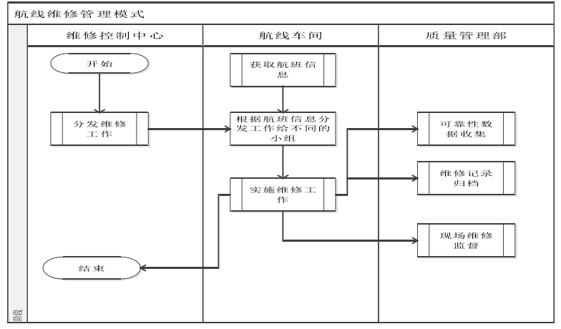
图 2.1工作流程
随着航空运输业的发展，现在的业务对航线维修的需求已经不只限于对飞机状态的监控，对航线维修机会进行准确合理的派工也成为目前迫切的需求。这对于航线维修的信息化管理系统的要求就是从系统的角度结合实际业务将从飞机的状态监控到维修机会的派工以及维修状态的反馈这一完整的流程可视且可控的展现出来 ^{[2]}。如图 2-2 所示。

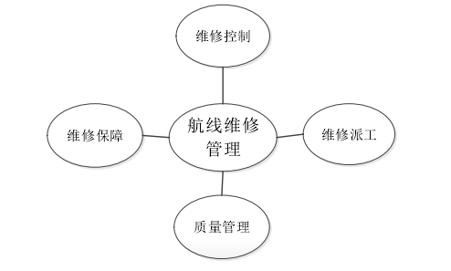
图 2.2航线维修

本章小结.
本章研究分析了航线维修管理的业务模式，从实际应用的角度提出了当前背景下航线维修存在的问题，并从系统应用的层面给出解决思路。

民用航空航线维修模块管理信息系统需求分析

业务总流程需求分析
民用航空航线的维修任务在飞机的日常航班作业中起到了必要的保障作用，确保飞机在适航的情况下正常工作，之前本文提到的民用航空航线维修模块的管理制度，把航线维修的整体业务分成了维修派工，维修保重，维修技术支援和维控制这四个重要的版块。这些业务主要由勤务部、航线部、定检部、附件部、生产技术部、生产支援部、综合事务部和质量部来完成如图3.1所示。

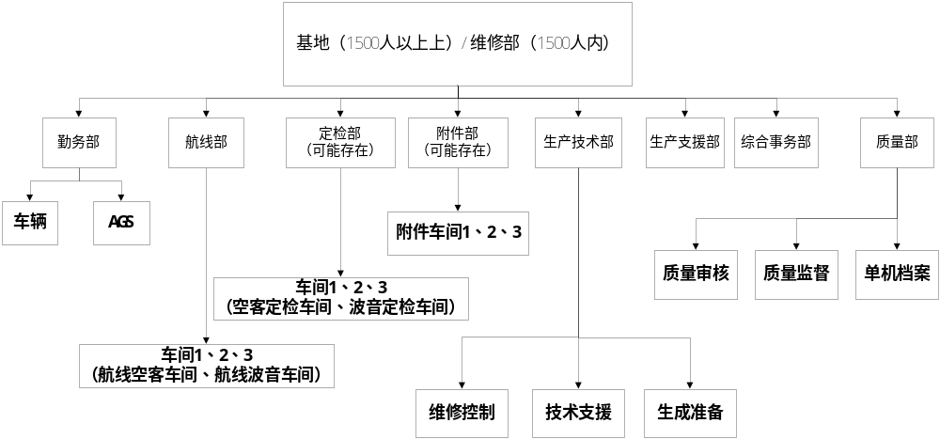
图 3.3 流程图
在系统中有操作的岗位如下：
航线部下车间人员：包含（勤务人员、维修人员、班组长、放行人员）；
主要工作有：班组派工、派工查看、派工任务查看、航班信息查看、3天内预排、工作确认、相关资料准备（工卡及维修手册打印、单机档案等）、处理问题上报。
生产控制与技术支援下的技工：维修过程中提供技术支持、非例行工作技术支持及保障类需求创建等。
勤务部下的勤务人员：车辆勤务负责车辆的调度；AGS勤务负责飞机的接送；日常管理：行政、管控。
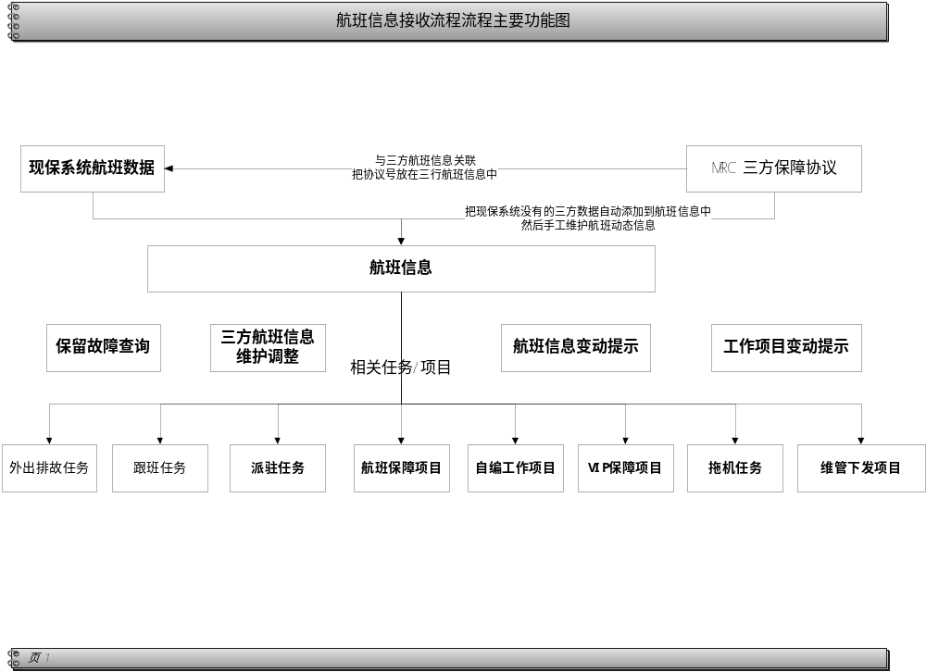
这边我们需要注意的是排班中有班制制度，如：
班制1：白班+晚班+休息+休息（倒班制）
班制2：常日
班制3：根据定检计划（与定检排班相关）
除此之外我们还需要考虑换班交接。
针对业务的了解结合系统功能和日常工作安排设定要讨论的蓝图流程如图3.2所示：

图 3.4 航班信息接收流程
图 3.2 是航班信息接收流程图。此流程主要功能及业务如下：
1. 接收现保系统航班信息及三方代理航班信息。
2. 三方航班信息维护调整。
3. 自动生成航班保障项目。
4. 接收维管项目（包括：周检）。
5. 自编工作项目。
6. 航班信息变动提示、工作项目变动提示。（包括：桥位变动提示）
7. VIP*和VVIP保障项目。
8. 脱机项目。
9. 保留故障查询。
10. 跟班任务、外出排故任务、派驻任务。
现保系统接收航班数据根据一定逻辑生成不同类型的维修机会，在维修机会中安排接收以下项目及工作：
a) 航班保障项目（自动生成）（包括三方航班保障项目）类型：航前、航后、短停。
b) 维管下发的项目：PPC下发的计划性任务类型包括EO，机身维修，改装，发动机拆换，部附件拆换等，PPC和维管都可以下发工作单；
c) 自编项目：技工和控工都可以生成自编项目，种类包括排故、普查等；
d) 外出排故： 由MCC部门发起，目前采用点对点的方式传递给航线部，一般是突发性故障，需要外出排故；控工接收任务，安排维修人员外出排故；
e) 跟班项目：根据航班号产生，由PPC部门在航班计划中发布，航线安排维修人员跟班；跟班的人不一定是浦东基地，也可能会是其他基地，需要在系统中填写跟班的人，在跟班的人员信息有航线、定检、或其他部门的人；
f) 派驻项目：根据站点产生，由MRC部门发起，在某一时间段内派驻维修人员在站点完成维修任务；派驻任务由MRC监控，航线部门只需安排维修人员到位；
g) VIP项目：根据航班信息自动生成，增加手工标识VIP项目功能，保障内容由控工填写；VVIP，VIP*现保系统中也有标识，后续讨论；
h) 拖机项目：根据桥位和航班信息自动生成；
人员基本信息管理流程如图3.3所示。
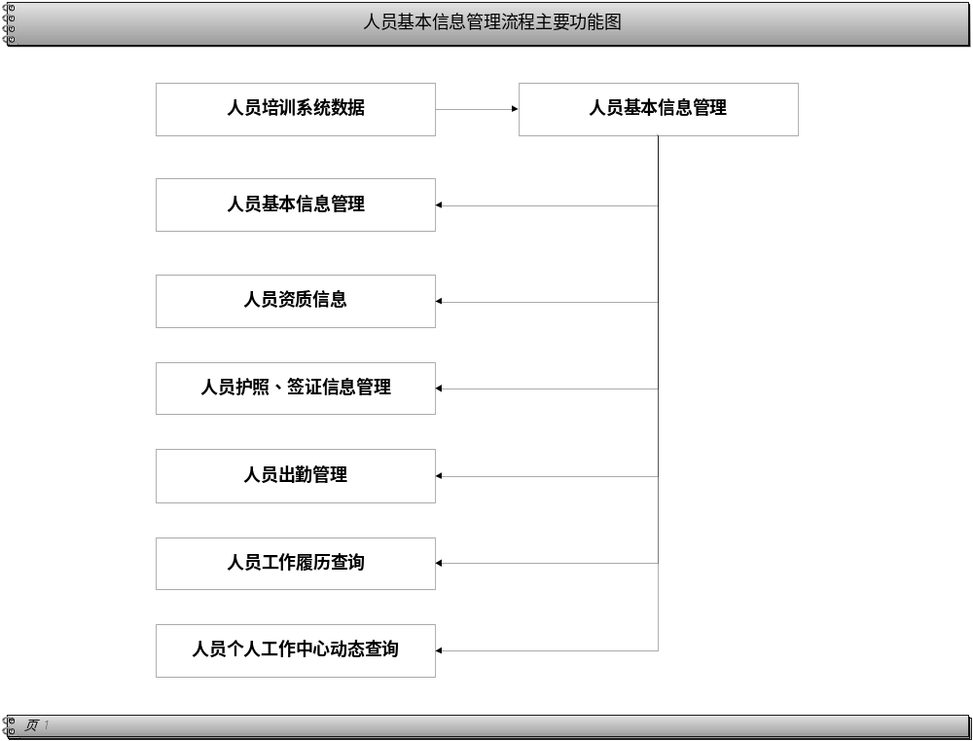
图 3.5人员基本信息管理流程图
图3.3流程主要功能及业务如下：
1. 人员基本信息管理（包含基础信息维护、组织关系维护等）。
2. 人员资质信息查询。
3. 人员护照、签证信息管理。
4. 人员出勤信息管理。
5. 人员工作履历查询。
6. 人员个人工作中心及动态信息查询。

维修控制模块需求分析
航线维修任务进行的一个重要前提就是维修控制，维修控制会对相关的航线任务在下发前进行可行性评估，维修控制的业务流程如图3.4所示。
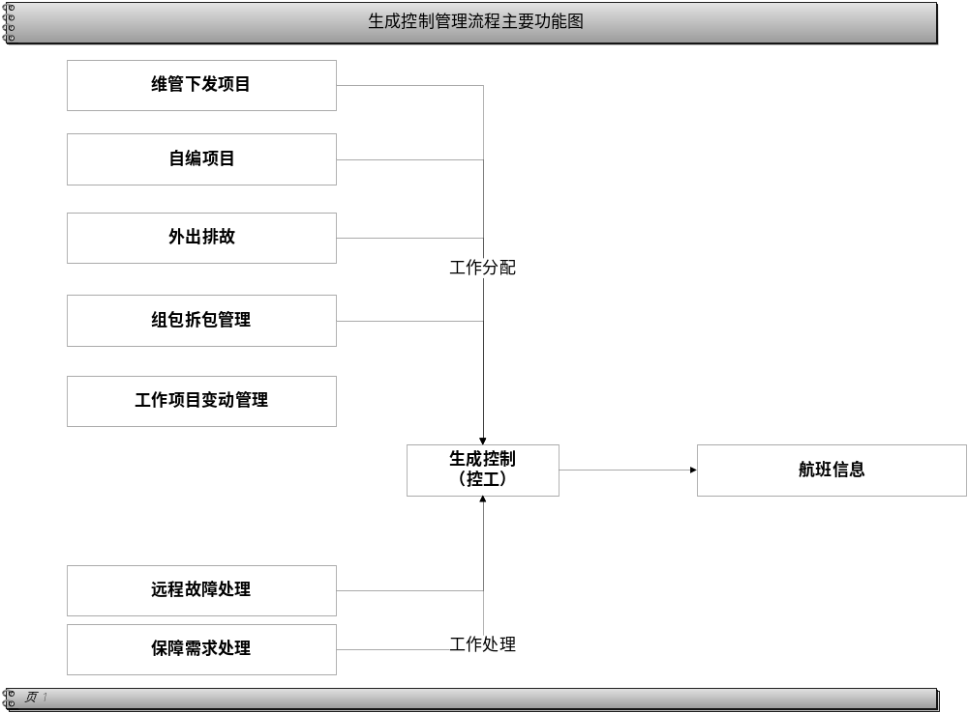
图 3.6维修控制流程图
此流程主要功能及业务如下：
1．PPC下发的计划性工作安排
PPC下发工作可能会到基地、部门或人员。若PPC下发工作到基地或者部门时，由基地或部门统一分配工作到相应的维修机会及人员；如果下发到具体的人员，人员的指派可按照派工方式实现。
2. 项目评估
项目的评估包括一次评估和二次评估。
一次评估：由PPC部门评估；评估项目中所需的航材、工具的需求时间、数量等内容；
二次评估：由维修单位评估；对生产准备前的评估；二次评估主要内容：岗位资质，特殊工种，合适的时间（航线、定捡），补充航材，工装，是否生成重大项目评估单等；重大项目评估单，不做控制，只需要打印；
3. 自编工作项目管理
在维修执行过程中发现的突发故障，通过自编工作项目处理。可将自编工作项目打包到合适的维修机会中；
4．组包拆包管理
将维管下发的计划性工作项目或者非例行工作项目，组包到合适的航线维修机会中。系统同时支持维修项目的拆包，即将非例行工作项目从维修机会中拆出，形成独立的项目，重新控制；
5. 保障需求创建
评估重复性项目或者工卡所需的经验航材，一次性项目或工卡不涉及经验航材准备。PPC部门根据项目及项目中工卡生成该项目的经验航材，基地在PPC生成经验航材后补充基地的经验航材信息，生成项目或工卡经验航材库。后续如有相同项目或工卡时，可以人工选择重用已经生成的经验航材库。
6. 报表
航班延误报表：
可查询近段时间内延误的航班及延误的原因；目，这是民航管理部门的要求。
功能点：
此维修控制平台适用于航线部控工对计划性工作或非例行工作的安排以及维修机会的关闭等操作，同时适用于PPC对计划性工作的组包拆包等操作。在系统实现上通过用户权限来区分业务角色的分工。
创建自编项目：维修执行中发现故障，在维修控制平台中创建自编项目，跳转到创建自编项目界面，输入相应的字段，保存后，自编项目保存到项目清单列表中。
项目的组包：需要将计划性工作项目或者非例行工作项目组包到航线维修机会中执行时，采用组包方式实现。实现方式：将要组包的工作项目拖拽到右侧维修机会列表中对应的维修机会中；若航线维修机会中包含工作项目（计划性或非例行）时，维修机会号前显示“* ”，可点击展开显示出航线维修机会中包含的所有的工作项目清单。
项目的拆包：系统支持工作项目的拆包功能，同样采用拖拽的方式将维修中的工作项目拖拽到左侧的工作项目清单中。
拖机项目：根据拖机任务标识生成拖机项目。
VIP保障：维管部只标识VIP等级（如VIP,VIP*,VVIP），具体的维修保障内容由维修单位根据VIP等级来生成；
发布组包完成：当维修机会组包完成后，点击该按钮，此时不允许再组包，并开始做生产准备；
关闭维修机会：当航线维修完成后，手工关闭维修机会，此按钮只适用于航线维修机会的关闭。
创建维修机会：适用于PPC，

维修派工模块需求分析
上级部门对维修任务进行准备和评估后会把维修任务下发的航线的维修车间以及同维修车间同一层级的车辆车间，这时业务的继续就是维修派工的流程，如图3.5所示。
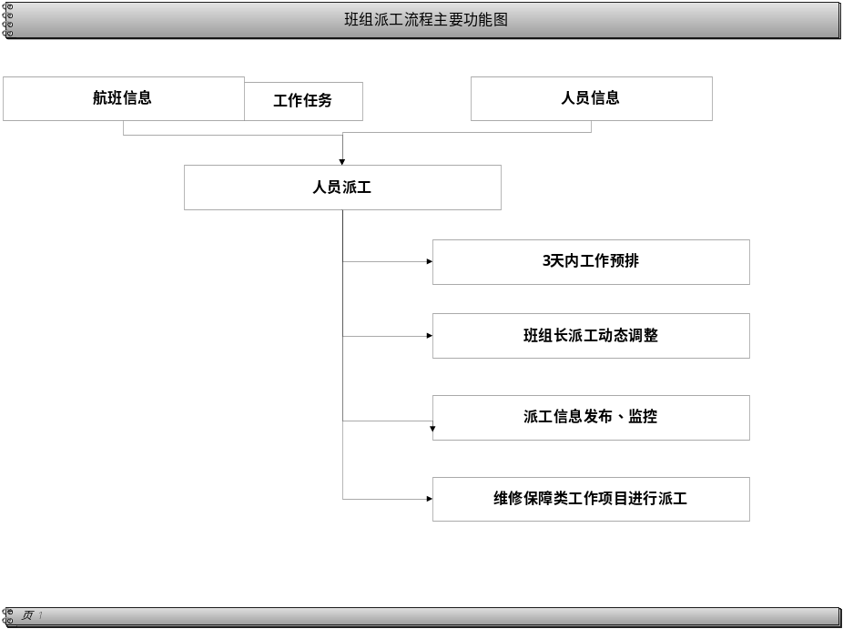
图 3.7派工流程图
此流程主要功能及业务如下：
1. 3天内工作预排。
2. 班组派工动态调整。
3. 派工信息发布、监控。
4. 维修保障类工作项目进行派工。
5. 人员考勤
航线例行工作自动预排：
系统接收现保系统中三天内航班数据，生成三天内的航线例行维修机会，并根据如下逻辑自动安排一天内的航线例行维修工作的人员（不包含计划性工作的人员安排）；预排逻辑只有一套，适用于所有航线例行工作的维修人员，包括接机、送机、放行人员、维修人员以及车辆；人工根据系统预排结果手动调整，人工调整不考虑任何逻辑，可任意派工；若现保系统中有航班取消，航班状态会更新为航班取消，那么不给予预排，如果已经预排过人工干预调整。维修工作的执行统一在落地桥位执行；
预排逻辑如下：
首先，在系统中定义角色，并在人员基础信息中维护人员的角色；角色种类包括放行、维修、勤务、接送机、接机、送机、拖车；
其次，在系统中定义临时小组，临时小组（TEAM）的属性包括主做机型，区域，代理；每个角色对应一个TEAM，每个角色的TEAM的数量手工将人员添加到TEAM中，派工时根据TEAM为单位派工；TEAM的定义需结合考勤信息，不在岗的人员不能安排到TEAM中；车辆的小组按照车定义固定小组，每天派人到组内（即每天人车一个小组）；
再次，根据机型优先预排飞机少的机型；根据机型的飞机数量升序排序，优先预排飞机少的机型；目前业务上关于人员机型授权存在部分人只有一个机型的授权，部分人有多机型的授权；预排时为了避免飞机数量多的机型先预排，导致飞机数量少的机型授权人员不够的情况，按照飞机数量少的机型优先预排；
最后，根据基地的派工模式（充分利用/平均分配）来完成1小时内的自动派工；
平均分配：根据班组、班制配置表中的数据与当日航班数据匹配，找出所有满足该班制的可用航班集。按照航班落地时间升序排列，依次按照相同区域，时间不冲突及能力满足的条件平均分配；
充分利用：根据基地、机型、角色信息配置表中的充分利用小组数量，派工时只派工三个小组；三个小组的轮换同样按照相同区域，时间不冲突及能力来分派；
电子类手工派工：手工排或按区域平均分配；电子车间分组，不预排，有需要的话调度人员制定安排；
车辆派工：引导车不预排，皮卡车不预排，计划性工作的车辆人工派
人员考勤功能点
考勤：进入派工界面后，只显示小组及人员数据，不显示航班数据；当考勤确认保存后显示航班预排结果；（车间主任）每天确认考勤信息。首先筛选出要考勤的车间或班组，该车间或班组中的小组数量和人数均显示出来。点击“考勤”按钮，出勤字段可维护，系统默认全部出勤，如果有未出勤的人员，勾选掉，保存后未出勤的人员不参与当天预排；考勤确认后，将出勤的人员拖拽到小组中，派工时按照小组为单位派工；拖拽时系统校验人员的角色属性和小组的角色属性是否一致，不一致，不允许拖拽；
当天工作量：在考勤列表中，可统计出个人当天的工作总量（不区分维修类型）；
增加人员加班：需要增加人员时，点击“增加人员”，输入工号等信息，保存后，该人员也可以参与派工；（此功能适用与：调班、加班）
调整人员在岗时间：选择要调整的在岗人员，然后更改上班时间“8：00”-“20：00”调整为“8：00”-“12：00”，然后保存，保存后自动取消此人在12点后的所有工作。（此功能适用于：调班、临时请假）
双击功能：双击员工工号字段，跳转到个人信息界面；
派工功能点
人工根据预排结果调整人员，可在航前/航后/短停中新增人员或删除人员；清空人员数据：可清空单条航班预排数据、清空所有航班预排列数据、清空所有航班预排；
预排单条航班数据：可单独预排一条数据；
交接班：交班的人员在航班数据选择需要交班的航班，点击“工作交接”按钮，在弹出的工作交接对话框中输入要交接的角色和交接班备注，确认后接班班组可以查看到交接过来的航班以及交接备注等信息； 交接班时只能调整本班组的数据，不能调整其他班组的数据；
计划性工作标识：计划性工作字段显示是否航班有计划性工作，双击有计划性工作的航班，在派工界面下方显示计划性工作清单，可通过关闭/显示按钮，关闭计划性工作清单；
跳转到航班动态界面：跳转功能；
个人工作清单打印：批量打印个人工作清单；
创建项目：维修过程中发现的故障可在此录入，在航线维修控制功能中控制；
工时上报：通过移动终端或在系统中录入的方式，上报实际工作时间。

维修技术支援需求分析
维修实施与技术支援流程主要描述在维修实施过程中发现的问题、故障等的处理方式；维修实施过程中对疑难问题需要技术支援的处理方式；维修实施过程中对航材、车辆保障；维修状态的上报、工时、工卡的反馈、现场交接的工作。业务流程如图3.6所示。
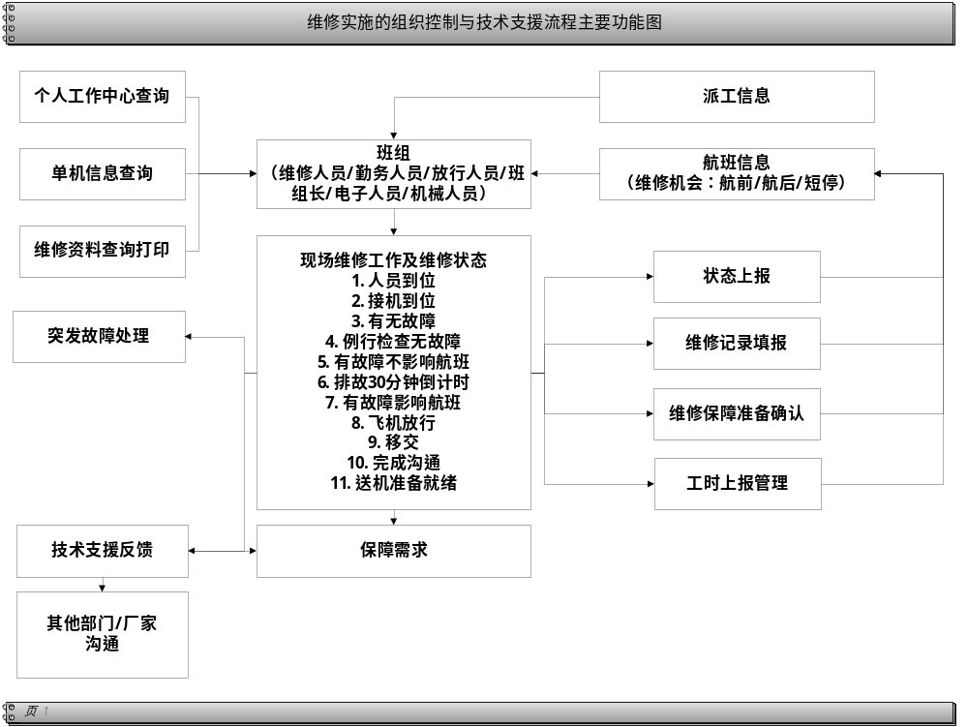
图 3.8 技术支援流程图
问题上报与技术支援反馈
问题上报分两种方式：
事后录入：在记录纸中录入（小工作，如更换灯泡）；
事先录入：维修人员在维修过程中发现故障需要支援时，在派工界面中直接录入，或者电话通知技工，技工在系统中录入故障现象以及处理方式等。如果技工不能解决，反馈给维修单位，同时将问题提交到MCC部门，MCC部门反馈后直接更新到SAP系统中。
维修记录上报
有移动终端：在移动终端中录入，传到SAP系统中。没有移动终端：在ECMR系统中录入，包括关车时间、滑油、飞后数据，传到SAP系统中。
维修状态上报
维修机会状态：人员到位、飞机到位、维修完成、放行完成、飞机滑出；
维修项目状态：当维修机会中项目指令单已经签字后，该维修机会的项目自动完成。涉及到的工时与工时上报统一考虑。
项目指令单签署：项目指令单由维修主做人员签署；
项目工卡单签署：项目工卡单的签署在TDMS系统中以电子签名的方式实现，维修人员只需确认工卡，系统记录签名人和时间。项目工卡单可能会多人签字。
维修状态的上报人员：维修机会的主做人员上报维修状态；人员登录系统查询的是个人的工作清单，不会涉及到其他人来确认维修机会。
实现方式：在航班动态屏幕中增加跳转到派工界面或生产控制界面，在派工界面或生产控制界面中修改状态；
生产保障和确认
确认维修中发生的航材工具是否到位。到位后，在系统中勾选航材已到位。
故障保留、NRC、自编项目处理
故障保留、NRC，TWSO，暂缓修理由维修单位录入在ECMR系统中录入，MCC审核，再传给SAP系统；
自编项目直接在派工界面中手工创建。
现场交接工作
固定区域的固定资产的交接，航线部门不负责。交接班内容在派工功能中已经实现，此处只记录交接班结果；未来有移动终端，在移动终端中确认交接工作是否完成。没有移动终端系统中设置交接工作是否完成，人工设置。

本章小结
本章把民航航线维修模块划分成了维修保障，维修派工，维修控制和维修技术支援这四个主要的组成部分，通过对上述四个主要业务流程的实际业务分析，提出了民航航线维修基于SAP的信息化管理系统的业务需求分析

民航航线维修管理信息系统分析和设计

民航航线维修管理系统航班信息接收业务设计
业务流程概要描述：从现保系统中接收3天内的航班信息，在SAP系统中分为两个后台表存储（进港航班表和出港航班表）；SAP接收航班信息后，自动生成一般保障项目，拖机任务标识，VIP标识等（拖机任务和VIP标识可以人工创建或修改），流转到生产控制流程，由（控工）标记拖车任务需求和VIP保障需求；从维管系统中接收特殊运行、保留故障、运行限制；当航班、工作项目、人员变动时，系统给予提示功能，人工处理受影响的数据；
对于三方航班，从现保系统中接收航班数据，若没有航班数据，根据三方协议人工在SAP系统中补充三方航班数据；并根据三方协议内容，生成VIP保障内容（三方）或拖机任务需求（三方）；
主要业务流程如图4.1所示。
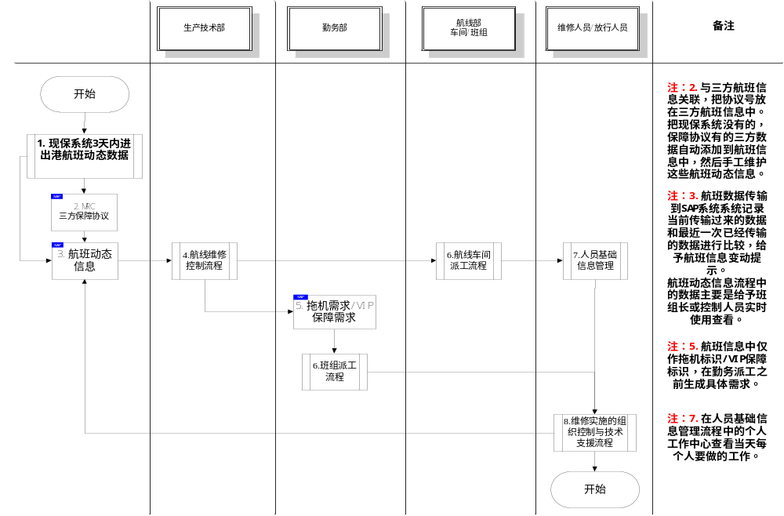
图 4.9航班信息接收流程图
航班动态信息处理：
系统中维修机会与保障工作关系：飞机从落地至下一个航段的起飞前的停场期间，形成独立的维修机会，根据停场时间长短，由系统自动对维修机会的例行工作属性进行标识，属性为：短停、航前、航后。
周检、强制航后等工作，通过维管下发指令进行安排（具体逻辑在生成控制流程详细描述）。
短停：进港航班和出港航班的停场时间小于6小时，生成短停任务，可以根据维修管理部的任务生成，强制（人工）分成强制航后和航前。
航后：进港航班和出港航班的停场时间大于等于6小时，进港航班生成航后任务；
强制航后：根据不同机型一架飞机距前一个航后开始连续飞行（36或其他配置时间）小时如果没有安排航后，那么系统提醒需要安排一个航后（由PPC接收提醒并下发强制航后指令然后由控工安排强制航后工作）。
航前：生成航后维修机会后，在下一个起飞的航段前，生成航前任务。航班信息数据中仅有航段出港信息，滚动3天前的航班信息中无上一个航段的数据，则为此航段生成一个航前任务。控工可以在（航前、航后、短停）维修机会中安排维管下发的工作项目或自编工作项目等操作（具体逻辑在生成控制流程详细描述）^{[4]}。
如果飞机有开口保留故障，且有DDF中有（M）项工作任务，则在每一个航线（航前、短停）维修机会中生成一个相应的（M）项工作项目；若有（O）项工作任务，在航班信息中给予信息提示；运行限制的提示；
航班信息变动后，自动改变工作类别和维修机会的逻辑如下：
1、短停改变为航后加航前或航后
a) 条件：如果进港航班和出港航班的停场时间发生变动，导致短停需改变为航后加航前或航后
b) 逻辑：系统将短停维修机会修改为航后维修机会，将之前安排给短停维修机会的工作项目和人员默认移入航后维修机会；
如果新增了航前维修机会，那么在新增的航前维修机会里，人员及工作安排均为空；
变动信息会在航班信息中生成红色提示，双击红色提示可看到变动信息（变动提示信息如：由短停=>航后加航前，可维修的时间间隔从之前的停场时间=>变动后的停场时间）
2、航后加航前或航后改变为（短停）
a) 条件：如果进港航班和出港航班的停场时间发生变动，导致航后加航前或航后改变为短停，那么系统根据逻辑将航后的维修机会修改为短停的维修机会;
b) 逻辑：原航后维修机会里安排的工作和人员都默认放入短停维修机会中;如果原停场期间有航前任务，那么删除航前的维修机会，把航前的工作和人员也都默认放入短停维修机会中。
在航班信息显示中红色提示，双击红色可看到变动信息（变动提示信息如：由航后加航前=>短停，可维修的时间间隔之前的停场时间=>变动后的停场时间）。（注：需对实落时间与计飞时间相差15分钟的航段给予提示（本次落地时间与下次起飞时间相差时间过短在航班信息中标注颜色提示））。
VIP（VIP*、VVIP）保障工作产生逻辑：根据进港航班和出港航班VIP保障标识，由人工生成VIP保障工作需求；航班信息传输SAP系统仅有（VIP）标识，后续维管PPC航班计划人员补充（VIP）标识的等级及详细信息，补充完整后可自动生成（VIP*、VVIP）保障需求项目，后续（控工）可人工调整项目^{[8]}。
拖机和推机任务产生逻辑： 推机通过桥位配置信息（机位是否自滑）来判断生成推机任务。在一条显示的航班数据中，既有进港航班又有出港航班，并且进港航班和出港航班桥位不一致，生成拖机标识；在一条显示的航班数据中，有进港航班，没有出港航班，那么判断后续是否有定检计划，有定检计划系统自动生成拖机工作标识；
飞机定检以后，看定检计划是否指定飞机位置，如果不指定位置默认不产生拖机工作标识，在飞机交接时由定检控工手工产生一个拖机工作需求。从定检位置到定检位置，也由定检控工人员手工创建拖机工作需求。
拖机工作分为（航线和定检）拖机两种工作需求。系统仅根据上述逻辑生成拖机标识，标识生成后，仍需由人工录入拖机项目。其中拖机项目的机号、桥位等信息根据系统可自动生成，需人工设定拖机项目需求的时间，即计划开始拖机的时间。
停场时间的计算根据占用时间给予以下逻辑判断：
停场维修机会的开始时间：优先逻辑：实到时间>预到时间>计到时间，以优先级高的时间为准。
停场维修机会的结束时间：优先逻辑：关门时间>预飞时间>计飞时间，以优先级高的时间为准。
如果维修机会是短停，那么从停场维修机会的开始时间到停场维修机会的结束时间都作为短停维修机会。
如果维修机会只有航后（系统里没有下一个航前）：航后时间=配置的航后时间。
如果维修机会只有航前（系统里没有前一个航后）：航前时间=配置的航前时间。
如果维修机会有航后也有航前：停场时间=T（实际停场时间>6H），配置的航前时间TP，则航后时间=T-TP^{[13]}。
数据变动提醒逻辑：
航班信息变动：航段各字段（桥位、时间、航班号、机号、维修机会变动）数据变动后相应的字段变红色提醒。
航班动态信息显示中设置消红按钮功能，可以把变红的字段警告消除为正常颜色。
监控航班动态信息变动共享给维修控制模块，可以调整维修机会中的工作、拖机工作等。监控航班动态信息变动共享给班组派工模块，可以增加预排的人员，实时监控工作变动信息等。
各基地能对航班变动时间配置提醒门限字段。
工作项目变动：
若待执行的工作项目发生变动（新增或减少），生产控制流程中需显示和标注变动信息（控工）调整维修机会的工作项目（给新增项目指定维修机会或从维修机会中删掉已发布的工作）后发布。
航班动态信息中的附加工作字段标识为红色提醒，说明此条航班信息中的附加工作有减少或新增。
航线车间派工模块也有红色提醒，班组长调整派工信息（具体逻辑在航线车间派工流程详细描述）。
航线车间派工人员变动：
变动内容：人员换班/换组、人员新增/修改/删除、人员的工作增加、减少。

人员基础信息管理流程设计
人员的基础信息主要来源是两个外接的人力系统：EHR系统和培训系统。其中HER系统主要提供人员的个人信息，例如姓名，联系方式，地址以及所属的组织结构。而培训系统主要提供人员的资质信息，资质是人员派工的主要校验条件，人员信息具体管理流程如图4.2所示。
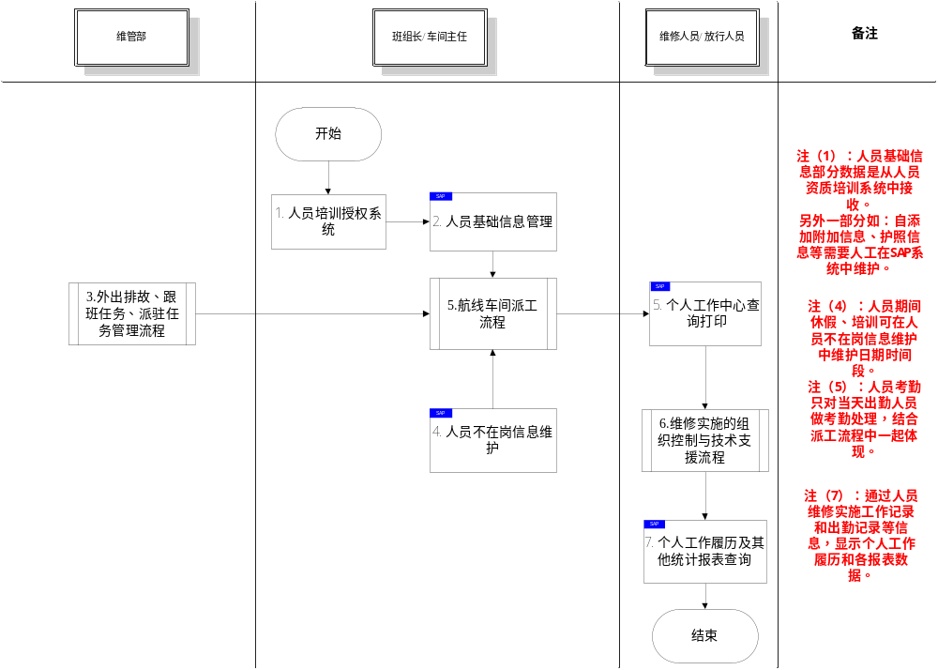
图 4.10人员基础信息管理流程图
该流程涉及到的业务范围
1. 每日从人员培训授权系统中读取人员基本信息、人员动态信息和人员资质信息，更新SAP系统人员信息数据（频率每日一次）。
2. 人员信息数据库中，部分字段从人员培训系统中自动导入，部分字段需采用人工方式在SAP系统中维护。（系统设置权限控制哪些字段可人工修改和维护）
人员基本信息从培训系统中传输到SAP系统中的字段数据默认不能修改，只有（有要求）人工维护的字段或者自定义新增的字段才可以修改；
护照、签字信息自行维护、资质授权信息有些可以选择维护。
人员（不）在岗信息维护：在系统中维护具体人员的未来（不）在岗时间段信息（如：休假、培训时间段）。维护此信息的人员为车间派工人员或车间主任，要求提前维护人员（不）在岗信息；系统在派工和预排时自动过滤离岗人员；系统备注，可提示出人员（不）在岗原因。
子流程描述
考勤：根据人员基本信息，剔除掉计划性人员（不）在岗信息（如：外出排故、跟班、派驻等）的基础上对当日出勤人员进行考勤；
出勤调整：在人员出勤信息中可添加一个人员临时加班或更改已出勤人员的出勤时间段段；
派工准备：完成上述考勤和调整后，则完成派工准备（具体逻辑在航线车间派工流程详细描述）。
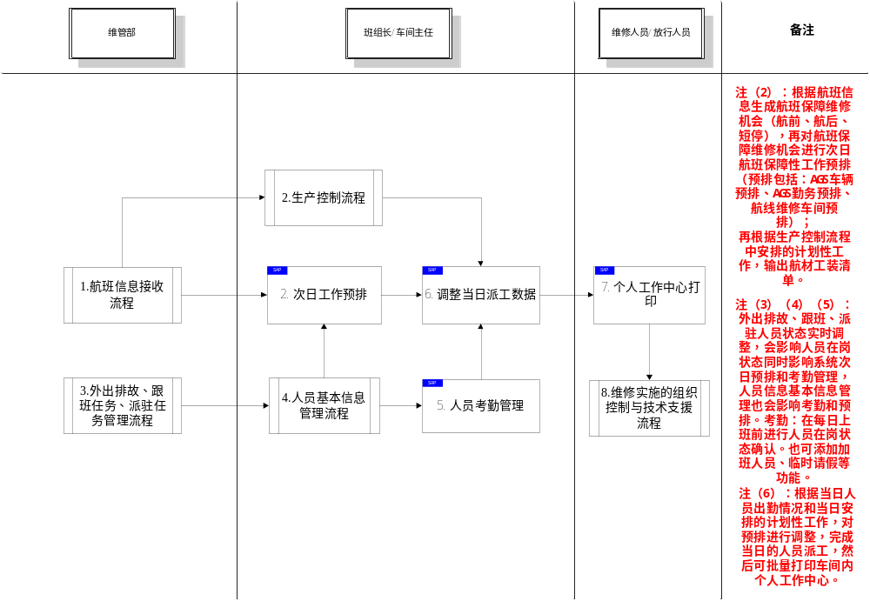
个人工作中心查询打印：当日派工信息发布后，在派工平台可批量打印此班组下所有人员的工作计划。另外，也可选择具体的个人，查看其当天的个人工作中心信息，并且打印单个人的个人工作信息。

航线车间派工流程设计
航线车间的派工流程如图4.3所示

图 4.11 派工流程图
通过航班信息接收流程，接收到现保系统中3天内的航班数据，系统自动生成相应维修机会，再加上次日的详细航班信息，如：预计落地日期、预计落地时间、预计起飞日期、预计起飞时间、桥位等为航线维修车间、AGS车辆和AGS勤务车间进行航班保障工作（航前、航后、短停）预排。通过航班信息和维修机会中的计划性工作生成航材保障清单和所需工装清单
预排航线维修车间逻辑如下：
在预排前按上述逻辑已把航班维修机会划分给各车间（同班制的班组，有可能 ‘车间1’下的‘班组1’、‘班组2’、‘班组3’是一个班制‘早8:00-晚20:00’他们对应的是一个航班维修机会数据集；同样‘车间1’下的‘班组4’、‘班组5’、‘班组6’ 是一个班制‘晚20:00-次日早8:00’他们对应的是一块航班维修机会数据集），通过区域轮换制计算得知当天或次日各车间下班组的当班信息和负责区域^{[5]}。
然后再按车间负责的航班维修机会数据集，以车间为单位预排（也就是同一个车间的同一个班制下的班组进行预排）。预排在一个车间对应的航班维修机会数据集中由飞机架次少的机型先预排为原则。（因为涉及一个车间做多个机型，但飞机少的机型优先安排给负责多个机型的车间人员，因为飞机少的机型授权人员有限；目前业务上关于人员机型授权存在部分人只有一个机型的授权，部分人有多机型的授权；预排时如果飞机数量多的机型先预排，会导致飞机数量少的机型授权人员不够的情况，因此要按照飞机数量少的机型优先预排；）。
预排航线维修车间时，同一个机型在一个车间不同班组下负责做维修工作，那么这些班组一起预排一个机型的航班维修机会数据集，然后逐条处理每个航班数据时，再看哪个班组当日负责哪块区域。
因为航班划分是以车间为单位，该车间该班制下负责多少个航班的保障性工作；分配车间负责的航班维修机会数据集是按照机型（机队数量少的先分配）按批分配给每个放行人员和维修勤务人员，所以要先算出该车间同班制同机型下有多少放行人员；然后根据该车间同班制同机型下当日负责的航班维修机会数据集、放行人员数量、人员基础信息中的‘工作量百分比’，计算出同机型放行人员当日工作量上线。还要根据该车间同班制同机型下当日负责的航班维修机会数据集、维修和勤务人员数量，计算出同机型维修勤务人员当日工作量上线。
同机型放行人员当日工作量上线计算逻辑：在当日工作量百分比中维护个人‘平均工作量百分比’系统可根据人员基本信息中的‘岗位级别’和‘当日平均工作量百分比’组合批量调整同一岗位级别放行人员的工作量百分比数据）。
计算方式：（当日该车间同班制同机型下负责的航班维修机会数据集数量 / 当日该车间同班制同机型下默认出勤放行人员总数）* 平均工作量百分比；例如：系统中放行人员张三的工作量百分比=1.2（张三负责A320机型的飞机放行工作），那么该车间同班制下负责的A320航班维修机会数据集的总数80，该车间该班制下A320放行总人数为10；那么张三的当天放行数量 =（80/10）*1.2=9.6（只取不舍），张三的当天放行数量最大上线不能超过10个航班；（如果配置表1）车间、班组配置表中，如果一个班组对应一个机型，那么此班组下放行人员可直接计算此机型的放行人员计算放行人员数量，如果一个班组对应多个机型，那么要校验班组下放行人员资质再计算此放行人员属于哪个机型的放行人员）^{[6]}。
同机型维修勤务人员当日工作量上线计算逻辑：为保证同车间同班制下维修人员工作的均衡性，系统计算出每日同车间同班制下维修人员工作的平均值；
计算方式：当日该车间同班制下负责的航班维修机会数据集数量 * 同车间同班制同机型维修和勤务人员数量 / 同车间同班制维修总人数；例如：航班维修机会总数80，维修总人数40；那么李四的当天工作数量=80*n/40=2n（只取不舍，n为同车间同班制同机型的维修人员数量），李四的当天工作数量最大不能超过2n航班维修机会工作数量^{[15]}。
预排航线维修车间顺序，先排放行人员再排维修勤务人员，因为考虑放行人员充分利用相邻桥位相邻时间可同时工作，多做工作少走动，再根据放行人员预排维修勤务人员，尽量体现标准化班组建设匹配同组的放行人员。
放行人员预排逻辑：
根据前面已获得车间对应航班维修机会数据集，按机型划分一个、一个机型的航班维修机会数据集，飞机架次少的机型航班维修机会数据集要先预排。（注：在此，仅预排一方、二方航班数据，因此代理字段不做预排考虑；三方航班数据现在是AGS勤务负责接机维修，将来如果有也不参与预排；因为可能涉及到客户授权等复杂逻辑要求）。再根据一个机型航班维修机会数据集，按照航班落地时间升序排序；
然后根据一个机型航班维修机会数据集和配置表车间、班组配置表，找到符合当前航班维修机会数据的班组并且根据同机型放行人员当日工作量上线计算逻辑找到班组里适合放行此机型的放行人员以及放行人员工作量上线；
然后看航班数据中的桥位属于此车间的哪个区域，区域是根据当前航班中的桥位和当前车间到配置表区域配置表中，找到当前航班的桥位在此车间划分在哪个区域，再关联配置表当天班组班制班种顺序配置表，匹配当前航班区域和放行人员班组的当前负责的区域，当前负责区域不能为空，因为要做区域轮换逻辑处理，优先考虑区域匹配上的班组放行人员；
再然后在把放行人员安排到航班维修机会数据中，注意安排之前需要校验此放行人员的资质授权是否符合该航班的机型、发动机型号如不符合再找班组下其他放行人员或其他班组放行人员。一个机型航班维修机会数据集中，首要考虑的逻辑。
如果班组下放行人员匹配过一次航班维修机会数据，那么再匹配航班维修机会数据与放行人员时，除负责区域外还需考虑基地、机型、车间预排工作时间差配置表，在配置的相邻工作时间内的航班维修机会工作数据，与当前要匹配的航班数据是否为相邻桥位；相邻桥位判断根据航线维修相邻桥位配置表，用当前航班数据中的桥位与相邻工作时间内已分配给该放行人员的航班数据的桥位匹配比较，如果匹配上，既就是相邻桥位）。
然后再看相邻时间内，此航班要匹配的该放行人员已经在相邻时间段匹配了几个航班维修机会，如果在相邻时间段内一个放心人员做了2个（包括：航前、航后和短停）或者做了4个（短停），那么即使匹配相邻桥位，也不能安排给此放行人员；要按当前负责区域和工作量少的考虑安排其他放行人员。否则还是可以安排给此放行人员做此航班放行工作。
最后在安排此放行人员工作前，还需要检查计算出的同机型放行人员当日工作量上线，还有人员机型、发动机型号授权，如果都满足，那么此放行人员才可以连续安排到此航班维修机会工作。否则重新按逻辑找其他适合的放行人员。
维修和勤务人员预排逻辑：
预排维修和勤务人员和排放行人员一样首先也要根据前面已获得车间对应航班维修机会数据集，按机型划分一个、一个机型的航班维修机会数据集，飞机架次少的机型航班维修机会数据集要先排。（注：在此，仅预排一方、二方航班数据，因此代理字段不做预排考虑；三方航班数据现在是AGS勤务负责接机维修，将来如果有也不参与预排；因为可能涉及到客户授权等复杂逻辑要求）。再根据一个机型航班维修机会数据集，按照航班落地时间升序排序；再在放行人员预排好的基础上，预排维修和勤务人员^{[18]}。
维修机会中的工作时间段：
维修机会类型为（短停）时根据表配置表4）基地机型维修类型所需到位人数、时间配置表的“起飞前到位时间”+“预落时间和计飞时间段”+“起飞后等待时间”=A（一个短停的工作时间段区域）；
如果维修机会类型为（航前），那么直接根据航线工作的 “工作开始时间”+“工作结束时间”=B（一个航前的工作时间段区域）；航前的工作开始时间和结束时间是根据各机型停场参数配置表，配置计算出来的计离的时间减去基地机型维修类型所需到位人数、时间配置表的“起飞后等待时间”作为“工作结束时间”；再用“工作结束时间”减去各机型停场参数配置表中的“航前工作时间段”获得“工作开始时间”；
如果维修机会类型为（航后），那么要根据当前航班维修机会数据机型和当前季度标识关联各机型停场参数配置表，获得“预排工作设定航后工作时间”，再通过航后工作“开始时间”+“预排工作设定航后工作时间”=C（一个航后工作时间段区域）；（航后工作开始时间为航班维修机会数据中的“预落时间”。）
预排规则：首先，在排维修人员时尽量在已排好的放行人员班组中找维修人员和勤务人员。
每个航线维修的维修人员的数量根据不同基地不同机型和不同的维修机会类型安排不同的人数根据基地机型维修类型所需到位人数、时间配置表，勤务人员派工与维修人员一起预排工作量均衡，有时也会预排维修人员到勤务人员岗位中工作；如果本组的维修人员和勤务人员的工作时间都与将要安排的航班维修时间段有冲突，没有符合的维修人员或勤务人员，那么从其他的班组中找，其他班组中也没有符合的人员，那么说明此时间段没有空闲的维修人员，不安排预排（挑选人员按照工作量有少至多分配）；因为维修和勤务人员工作一般跟着放行人员预排，因此大多都是在相同区域工作，所以仅需考虑维修工作时间段和工作时间段之间是否冲突；最终确认航班维修机会数据中安排维修人员还需考虑在机号主数据中增加机型的授权和发动机的型号，在维修人员预排时系统校验维修人员主数据中的人员授权是否与机号的授权机型和发动机型号一致，一致才可以安排维修和勤务人员到维修机会数据中；每次放维修人员和勤务人员还需校验同机型维修勤务人员当日工作量上，如果超出上限那么不分配维修工作给维修勤务人员；最后要需考虑航班维修机会数据中是否含计划性工作，如果有计划性工作要看计划性工作的级别如果级别较高，那么通过计划性工作级别与岗位对应关系配置表，考虑安排维修岗位较高的维修人员到维修机会数据中。否则重复上述逻辑换其他维修和勤务人员。
B. AGS车辆车间预排逻辑如下：
AGS车辆预排与（航线维修车间、AGS勤务车间）不同，需要同时预排人和车到航班维修机会数据中；先预排2种类型车（牵引车和引导车），再按规则平均轮换随机抽取开车的人员。
在预排前按上述逻辑已把航班维修机会划分给各个自定义工作区域，并且在区域配置表中已经配置了此区域对应安排的车辆（牵引车和引导车），那么车已经默认预排到了每块自定义区域中的航班维修机会数据，如果区域对应的车辆发生故障车辆状态无法使用，那么系统按照区域内指定车辆的属性（牵引车机型）随机找一个属性一样的车辆安排到故障车辆负责的区域中。
然后根据上述获得当日或次日班组当班信息和车辆预排人员工号记录通过当天班组班制班种顺序配置表获得，然后把当日或次日同班制的班组人员工号升序排序，然后从获得的（预排人员工号记录）数据开始按顺序向下随机安排车辆人员给各自定义区域。随机安排时，要校验安排人员是否有区域中（开此）车辆的资质。
预排结束后，要检查剩下没有预排的人员是否符合（开所以）车辆类型，如果没有预排的人员不符合所以车辆类型都能开，把预排好的人员中找到能开没有匹配上的车辆类型的人员，再找随机找一个资质满足预排的人员替换预排好的人员。
C. AGS勤务车间预排逻辑如下：
AGS勤务车间预排与（航线维修车间、AGS车辆车间）不同，目前业务中AGS勤务车间主要负责一方、二方接送飞机工作、三方航班接送机及维修工作；除昆明基地外其他基地都只做接机工作，但将来可能会所有基地都做接送飞机，所以根据AGS勤务基地（一方、二方）接送飞机配置表，来判断哪些基地、哪些机型做接送机工作；不在此配置表内，都仅做接机工作。（三方航班数据不参与预排；因为可能涉及到客户授权等复杂逻辑要求）。
在预排前按上述逻辑已把航班维修机会划分给各个自定义工作区域，并且根据上述逻辑AGS勤务预排小组区域轮换制得知了当日或次日有哪些临时小组当班负责哪些区域工作；
如果当日同车间同班制一个临时小组对应一块区域，那么直接把小组人员分配到该区域的（一方、二方）航班维修机会数据中（三方航班手工视情分配），如果该基地在配置表15）AGS勤务基地（一方、二方）接送飞机配置表中存在，那么把人员安排到接机和送机人员栏中。否则只安排人员到接机人员栏中。
如果当日同车间同班制多个临时小组对应一块区域（说明此区域是（专机位）区域或（T2）大区域），那么根据基地、机型、车间预排工作时间差配置表和AGS勤务到位及工作时间配置表，需计算工作时间并且平均分配一个区域多个小组的工作量。
工作时间计算：
接机工作时间 = “工作开始时间”+ “接机工作时间”，飞机的“预落时间”- 11）AGS勤务到位及工作时间配置表中的“落地前到位时间”作为“工作开始时间”。
送机工作时间 = “计离时间”- “起飞前到位时间”，飞机的“计离时间”- 11）AGS勤务到位及工作时间配置表中的“起飞前到位时间” ^{[20]}。
分配逻辑：一个区域首个航班维修机会数据随机分配给对应此区域的一个临时小组，然后下一个航班维修机会数据之后，要判断该车间相邻时间（通过配置表10）基地、机型、车间预排工作时间差配置表中获得“相邻工作时间段”）相邻桥位通过航线维修相邻桥位配置表中获得当前数据与已分配过的数据是否相邻桥位）工作时间不冲突（前面已计算出每个航班的工作时间段和当前航班数据中的工作时间段，是否冲突），那么再看在相邻时间内配置的工作上线通过基地、机型、车间预排工作时间差配置表获得在相邻工作时间最多可做几个（航前+航后+短停）或几个（短停）），如果都满足那么还是安排同一临时小组做接机或送机工作，否则安排其他小组。如果配置表中该基地、机型下需要送机，那么在安排送机人员时还需校验下安排临时小组中的人员是否有符合当前飞机的机型、发动机型号授权，如果符合那么可以安排此小组，否则安排其他有资质授权的小组。
员来执行该项目。

外出排故、跟班、派驻任务管理流程设计
外出排故任务：
如果（外站）排故需要安排维修基地的维修人员，那么由维管MCC在SAP外挂系统中创建外出排故派工单，然后传递给SAP系统对应外的维修单位，由维修单位在系统中填写被派遣人员。同时由维修管理部、保障部、派遣单位生产技术部、派遣单位生产支援部共同完成外出排故航材、工装的流转信息监控。
派驻任务：
MRC在系统中建立和更新派驻需求清单，发布派驻需求后，自动生成派驻任务；承接派驻任务的维修单位接收派驻任务，安排派驻人员，更新派驻状态。MRC接收维修单位派驻派工信息反馈，如果反馈派驻需求任务中，派驻时间范围内无合适人员安排，那么由MRC人员审核，是否调整为短期跟班或者反馈必须要求派人员派驻到站点。如果审核后，需要短期跟班，那么在系统中需更新站点保障能力清单，给相应站点增加需跟班信息。如果审核必须要完成派驻任务，那么由维修单位人员再次派工。
跟班任务：
MRC在系统中建立和更新站点保障能力清单，飞机排班系统排班结果发布之时，自动根据最新的航段信息、机型信息和执管单位属性，把站点保障能力解析到航段，若航段保障方式为跟班，那么生成跟班任务，下发至承接跟班任务的维修基地/部的跟班任务模块；PPC设置和更新执管单位-保障单位配置表，通过系统明确承接跟班任务的维修基地/部，将跟班任务下发至承接跟班任务的维修基地/部的跟班任务模块；承接跟班任务的维修基地/部，安排或调整跟班人员。
任务处理项目派工：
生产技术部负责派工的人员，每周通过SAP系统查询下周的（跟班、派驻）任务进行派工；（外出排故）任务实时反馈通过系统外通知，然后通过SAP系统为（外出排故）单进行派工；
航线工时统计计算：
每个航线维修人员（包括：勤务、方行人员）都会有一个个人每月额定总工时（根据班制额定总工时配置表中每日工作时间×每月工作天数+每月额定加班工时）；（用于后续跟班、派驻任务工时校验所使用。）
跟班实际工时时间：实际落地时间-实际起飞时间+航班过度时间（自定义）；（用于后续工时统计所使用。）
航班过度时间：在需要跟班保障的站点，跟班航段落地或起飞前所产生的例行维修任务作为查询依据，查询航班过度时间配置表，得出在跟班航段的过度时间。
当月历史工作工时：历史出勤工时+跟班实际工时；

航线维修控制流程设计
航线维修控制监控步骤包括具体内容如下（可根据权限把以下功能划分给各执管单位各部门人员）：
维修、接收项目：
具体的维修工作在系统中体现为维修项目，每个维修项目均为需要在一个维修机会内一次性完成的工作，不可再次拆分。
维修项目绝大部分来自PPC任务生成单机化项目，也可新增自编性质的一次性维修项目。
用户可通过维护功能更改尚未签发的维修项目；用户可通过此功能设置或调整维修项目的门限。
项目评估：
项目评估可一次性完成，也可多次评估。（根据权限控制划分）。项目评估包括：项目门限设置、航材准备计划、工时、施工周期、岗位资质（如：需要M0岗位以上人员实施此份计划性工作项目），特殊工种（如：需要（孔探）人员到位。），合适的维修机会（如：航后、航前、短停、定捡），是否需要机库；补充航材、工装、特种车辆，是否生成重大项目评估单等；重大项目评估单，不做控制，只需要打印出来在项目实施中查阅；
评估和准备内容：维修机会（如：航后、航前、短停、定捡）评估：
评估内容：项目实施的工时与停场时间是否匹配（人工判断）；
评估结果为：项目添加（或绑定）维修机会；如果已完成补充工装、航材和车辆信息，维修机会确认自动生成相应的保障项目信息，人工进行确认；
资质评估：对待评估的项目，需添加特殊工种和岗位资质两个字段。
评估内容：控工填写具体要求；工作项目如需要特殊工种和岗位级别高的人员执行，那么（控工）需要查看3天内航线车间人员当班情况进行参考，然后确定安排工作项目的时间或合适的维修机会；
评估结果为：特殊工种和岗位资质填写需求并完成确认；如果已完成补充工装、航材和车辆信息，资质确认自动生成相应的保障项目信息，人工进行确认。
生产准备：一次准备包括对于存在工装航材需求的维修项目，可通过此功能发出生产准备需求。明确件号、数量（存在视情、按需的特殊情况）、计量单位、准备地点、准备到位时间、回复时间。用户也可选择跳过本环节直接签发维修项目。PPC发出的生产准备指令可提供建议分类，但以生产保障部确认的为准，各责任单位以生产保障部确认的分类分别准备相应的物资并反馈。仅航材/化工品/油脂的领料通过系统进行过程管理（出库、退料），其他类型的物资领用系统只提供领料单打印，清单导出功能。对于重复性的维修项目，系统提供功能，支持从之前的项目准备中获取生产准备信息供参考。对于进行生产准备的，可打印生产准备指令。
二次准备内容：补充航材、工装、特种车辆的信息
准备的结果：完成补充航材、工装、特种车辆的信息填写，并对计划的和补充的航材、工装和特种车辆可用性确认。
如果已绑定维修机会，完成资质确认）自动生成相应的保障项目信息，人工进行确认。
重大项目评估：
针对所需要的项目，系统生成重大项目评估单（重大项目评估单的基本信息从项目抬头的字段中提取）重大项目评估过程中，在系统中参考查询风险数据库数据（从质量管理部的需求中读取数据）。人工对评估单内容进行填写
重大项目评估结果：系统生成和存储评估单（重大项目评估单，不做控制，只需要打印出来在项目实施中查阅）将来实现项目的一次评估（PPC评估）和（控工）项目二次评估，风险数据库及项目抬头信息在一个屏幕展示，方便查看项目前后相关评估内容和补充经验航材内容。
项目延期/偏离：对于定检维修项目，通过本功能在系统内提出偏离申请，用户在系统外办理完审批手续后，将结果录入到系统，并上传扫描件存档。对于EO/TO，在相应的EO/TO任务处理平台完成延期申请；对于DDF，由质量管理分部在DDF处理平台完成二次保留的处理；对于保留项目，由维管PPC在CMP组包平台处理；对于NRC，由MCC直接修改维修项目的时限；对于CCC发布的任务，维管直接退回上一环节，CCC按一期流程处理对于生产监控项目，通过本功能在系统内提出延期申请，发出到TDMS系统，接收TDMS反馈信息后,维管更新相应门限。
项目监控：用户可通过相关组合条件查询系统中所有历史的、开口的维修项目；对于历史的维修项目，系统提供执行记录；对于开口的维修项目，系统提供维修项目类型、项目号、关联的任务号、项目状态（是否评估，工卡是否已准备，航材是否已准备）、截止门限、剩余时限，计划时间等信息。系统提供告警设置，可按项目设置告警量，系统自动提醒，对于即将到期的维修项目，以醒目颜色提示。可查看选择的维修项目的工装、航材需求及生产保障部反馈信息。
附加组包/拆包：系统支持用户将维修项目加入某个航线或定检维修机会（Revision）中，也支持从REVISION拆出。
附加组包：维修项目的机号必须与维修机会的机号相同；维修项目的计划时间不得晚于维修机会的计划时间；维修项目应是开口项目；维修机会应是开口维修机会；
附加拆包：维修项目应是开口项目；维修机会应是开口维修机会；
项目流转：系统支持维修项目在维管PPC与维修单位生产技术部之间流转，流转的项目必须是未关闭的有效项目，流转时，系统检查：维修单位提交至总部维管PPC，则必须说明上报原因为需异地执行；维管PPC下发至维修单位，则必须指定执行单位为接收单位；
项目退回：若生产单位接收维修项目后，应各种原因无法执行，可通过项目退回功能将项目返回下发单位。
项目取消：对于尚未签发或退回的维修项目，控制工程师可视情取消。对于某些类型的维修项目，例如CMP项目，EO项目，TO项目，与源头指令密切相关的，不允许直接取消，除非源头已明确可取消。
项目分配维修机会并签发：生产技术部（控工）可选择先把项目放入维修机会后，再进行二次评估；也可先进行二次评估然后再把项目放入合适维修机会中已关闭的维修机会中，不允许再添加计划性工作项目；若维修项目是修改手册、送修执行之类的无需在在航线或定检执行的，若已经完成或无需进行生产准备维修项目，用户在指定执行单位、计划时间后可签发。对于必须在航线或定检执行的，只有明确了执行的维修机会、执行的车间、完成必要的生产准备后才能签发，签发即可打印生产指令。

本章小结
本章对之前划分的四个航线维修模块进行了功能和业务上的详细设计，包括航班信息接收，人间基础信息管理，车间派工流程，外出排故、跟班、派驻任务管理和维修控制流程的设计，通过本章的系统设计，没信息系统的实施提供了有力的支持。

民航航线维修管理信息系统实现与应用分析

系统实现
（1）维修项目的接收
维修控制部门的作业人员可在系统中增删改查人员对应基地状态不同的维修任务。
（2）维修项目的准备
完成评估后的维修项目对于有航材准备需求的项目需要进行航材工装设备的准备。在系统的准备工作功能中可以看到工装准备的详细信息和人员的装备信息以及当前各个任务节点的状态。
（3）维修派工
每个航线维修的维修人员的数量根据不同基地不同机型和不同的维修机会类型安排不同的人数，每个航线维修至少一个维修人员，不能同时都是勤务人员；如果本组的维修人员和勤务人员的工作时间都与将要安排的航班维修时间段有冲突，没有符合的维修人员或勤务人员，那么从其他的班组中找，其他班组中也没有符合的人员，那么说明此时间段没有空闲的维修人员，不安排预排；因为维修和勤务人员工作一般跟着放行人员预排，因此大多都是在相同区域工作，所以仅需考虑维修工作时间段和工作时间段之间是否冲突；最终确认航班维修机会数据中安排维修人员还需考虑在机号主数据中增加机型的授权和发动机的型号，在维修人员预排时系统校验维修人员主数据中的人员授权是否与机号的授权机型和发动机型号一致，一致才可以安排维修和勤务人员到维修机会数据中。
（4）维修记录上传和校验
航线维修人员完成了派给他们的维修项目后需要按要求将他们的维修过程中记录的纸质档案上传的系统中，这些档案在系统中存储后会由质量档案部门的的来做审核工作，对不合符要求的档案予以退回处理，被退回的档案按要求修改后可再次上传。

系统实施效果
1. 使用了维修机会的概念，根据停场时间将例行的维修机会分成了航前，航后和短停三仲。生成的维修机会都被存储在系统里，这些数据可作为不一样的维修资料给任务的准备和下发提供参考。如图5.1所示。
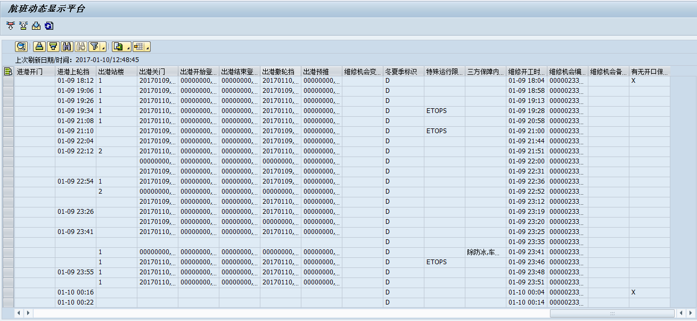
图 5.12航线维修机会图
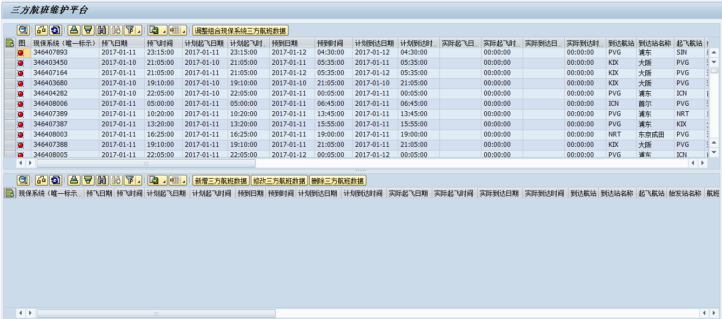
2. 完善了航班信息中特殊运行（ETOPS,高高原等）、拖机提醒等信息字段，并将航班动态信息与维修工作信息、维修人员信息进行整合和集成显示。
3. 对MRC三方保障协议进行建模并集成到航班系统中，CCAR-145维修单位仅需要关注有保障任务的航班，第三方保障协议的变更无需通过传统的邮件、点对点信息传达。如图5.2所示
图 5.13三方航班
- 维修工作的派工效率提升
在航线维修模块上线前一个航线班组每天要4个人派发近400分维修任务才能满足航线车间的日常需求。在系统上线后原本4个人才能完成的工作量现在只需要一个作业人员即可完成，效率提升十分明显，并且随着航线任务数量的增加系统的派工优势会更加体现出来。派工效率提升图5.3所示
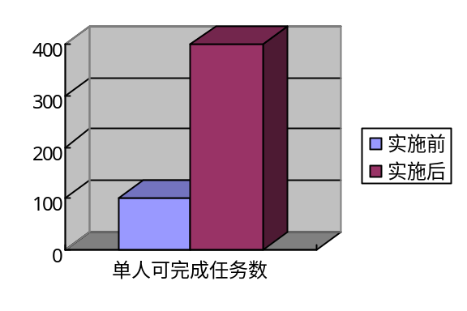

图5.3, 单人派工任务图
（2）维修记录档案归档准确率的提升
航线维修管理系统投入生产使用后，没异性航线维修项目的工卡都会进行扫描记录，这样极大的改善了纸质文档收录的一些问题，并且在后期查阅的时候可以直接在系统了查看也提高了档案管理人员的工作效率。

本章小结
本章通过验证维修项目接收、评估准备、维修派工和维修记录归档校验这四个航线维修中关键流程功能的实现，展示了系统的实现。并对系统实施后在航线维修管理能力和工作效率的提升方面进行了验证。

总结与展望

总结与展望
本文对于航线维修信息化管理系统的设计具有一定的可取之处，但同时也存在一些不足：
（1）电子工卡和系统的衔接
根据民航局的要求，航线维修的各项工作必须以纸质工卡的形式下发的作业的航线车间班组，班组中的维修人员必须每完成一项维修工作就要在对应的工卡上签署确认。但在实际的工作中，维修人员面对大量的维修任务来回的进行工卡签署是一项及其耗时且繁琐的工作，降低了工作效率并且容易造成纸质工卡的丢失和错误内容签署。信息系统的运用能否提供一个有效的工卡解决方案将改变工卡签署的作业模式，显著的提高作业效率。
（2）派工智能化
本文设计派工方案中是带有自动派工功能的，这一功能在日常工作中能极大的提高工作效率，但是目前的自动派工对于多家航空公司不同的资质校验和派工逻辑的匹配还需要跟加智能化的区分，或者建立一个对于智能派工的行业标准，这也是将来民航航线维修企业级派工的一个发展方向。

参考文献
[1]陈新峰，杨海涛，韦艺，中国民航维修系统资源及行业发展报告[J]，航空修
与工程，2013(5) ，20-22.
[2]何梅，中国民用航空维修企业发展战略研究[D]，西南交通大学，2007 年.
[3]陈勇刚，李世林，民航机务维修安全管理水平未确知测度分析[J]，中国安全科学学报，2012（22），10-11.
[4]中国民用航空发展史[J/OL]，百度文库，8-12.
[5]王飞,民航维修领域班组浅析[J], 管理观察，2011(34)，19-20.
[6]李耀华，谭娜，郝贵和，飞机维修计划优化模型与算法研究[J]，控制工程2008（15），14-17.
[7]董宇，飞机大修精益管理实施方案[J]，中国民航飞行学院学报，2012(23)35-37 [8]余泽基于 RCM 的铁路基础设施维修管理系统的设计[J]，交通运输系统工程与信息，2009,9(2)，162-164.
[9]李建业，民用航空器航线维修排班系统设计[J]，中国民航大学学2009,27(5)10-14.
[10] Sriram C.Haghani A ,An optimiration model for aircraft maintenance scheduling and re-assignment[J], Overhaul& Maintenance,2003(01)，18-20. ] Jerome G.Chandler, Fightingfor Efficiency on the Front Line[J]，Overhaul&Maintenance,2001(2)，14-16.
[11]冯胜，我国民航飞机设备的维修维护经验管理机制[J]，价值工程，2014（18）16-18.
[12]吴榕新，未来飞机维修的主战场——航线维修[J]，航空制造技术，2011（18）,51-53.
[13]杨军，民用航空器现代航线维修[J]，航空维修与工程，2004(4)，48-49.
[14]董宇，现代工业管理在航空维修中的应用[J]，科协论坛,2011(10),167-168.
[15]卢芳妹,中国企业的 ERP 实施现状研究[J],财经界(中旬刊),2007,(03),13‐15.
[16]A.A.Ghobbar, C.H.Friend, Sources of intermittent demand for aircraft spare parts within airline operations[J]. Journal of Air Transport Management ,2002: 221‐231.
[17]James R.Langabeer,Jami L.Delli Fraine,Janelle Heineke, Implementation of Lean and Six Sigma quality initiatives in hospitals[J], A goal theoretic perspective 2009(1-4),45-47. P 系统
[18]文洋，SA项目实施与操作指南[M],电子工业出版社,2007,(06)，29‐40.
[19]崔甫荣，基于 SAPR/3 的企业生产计划管理系统的实现与二次开发[D],厦门大学硕士论文，2008，(01)，44‐48.
[20]陈建华，我国航空公司航材周转件计划与库存管理研究[D],中国优秀博硕士学位论文全文数据库(硕士),2010,(09),26‐33.
[21]朱家元,冯惊雷,张恒喜,航空数字化综合维修保障信息系统设计与实现[J],航空工程与维修,2007，(06),3‐4.

作者简历
教育经历：
2010.09-2014.07 浙江大学城市学院 信息工程

2014.09-至今 浙江大学软件学院 软件工程

攻读学位期间发表的论文和完成的工作简历：
2015.04-2015.10 杭州益和电力科技信息有限公司 ERP MM/WM实习顾问

2015.11-2016.07 SAP中国公司 测试顾问

2016.07-至今 东方航空公司 MRO业务顾问

致谢
本论文是在贝毅君导师的悉心指导下完成的，在论文的完成过程中贝老师对该论文从选题，构思到最后定稿的各个环节给予细心指导并提供了很多宝贵的意见。同时我所在项目的项目负责人穆军在业务方面也给我提供很多指导。
在此，谨向老师们和帮助过我的朋友们致以衷心的感谢和崇高的敬意！

邹盛杰
于浙江大学软件学院
2017年1月

